**НАЦІОНАЛЬНИЙ ТЕХНІЧНИЙ УНІВЕРСИТЕТ УКРАЇНИ**

**«КИЇВСЬКИЙ ПОЛІТЕХНІЧНИЙ ІНСТИТУТ**

**імені ІГОРЯ СІКОРСЬКОГО»**

**Інститут прикладного системного аналізу**

**Кафедра системного проектування**

**Звіт**

**про виконання лабораторної роботи №6**

**з дисципліни «Алгоритмізація та програмування»**

Виконав:  
студент I курсу, групи ДА-02

Рудік Андрій Миколайович  
Прийняв:

к.т.н., доцент Безносик О. Ю.

Київ – 2020

Завдання

Дано натуральне число n. Переставити першу і останню цифри числа n.

Аналіз умови задачі

Одна вхідна змінна — число n. Для виконання завдання у загальному вигляді слід реалізувати функцію яка отримує цифру, що знаходиться на відповідному індексі у числі. Найпростішим шляхом буде скористатись перетворенням числа на стрічку, але у рамках завдання я користувався математичними методами. Блок-схема алгоритму представлена на рисунку 1.

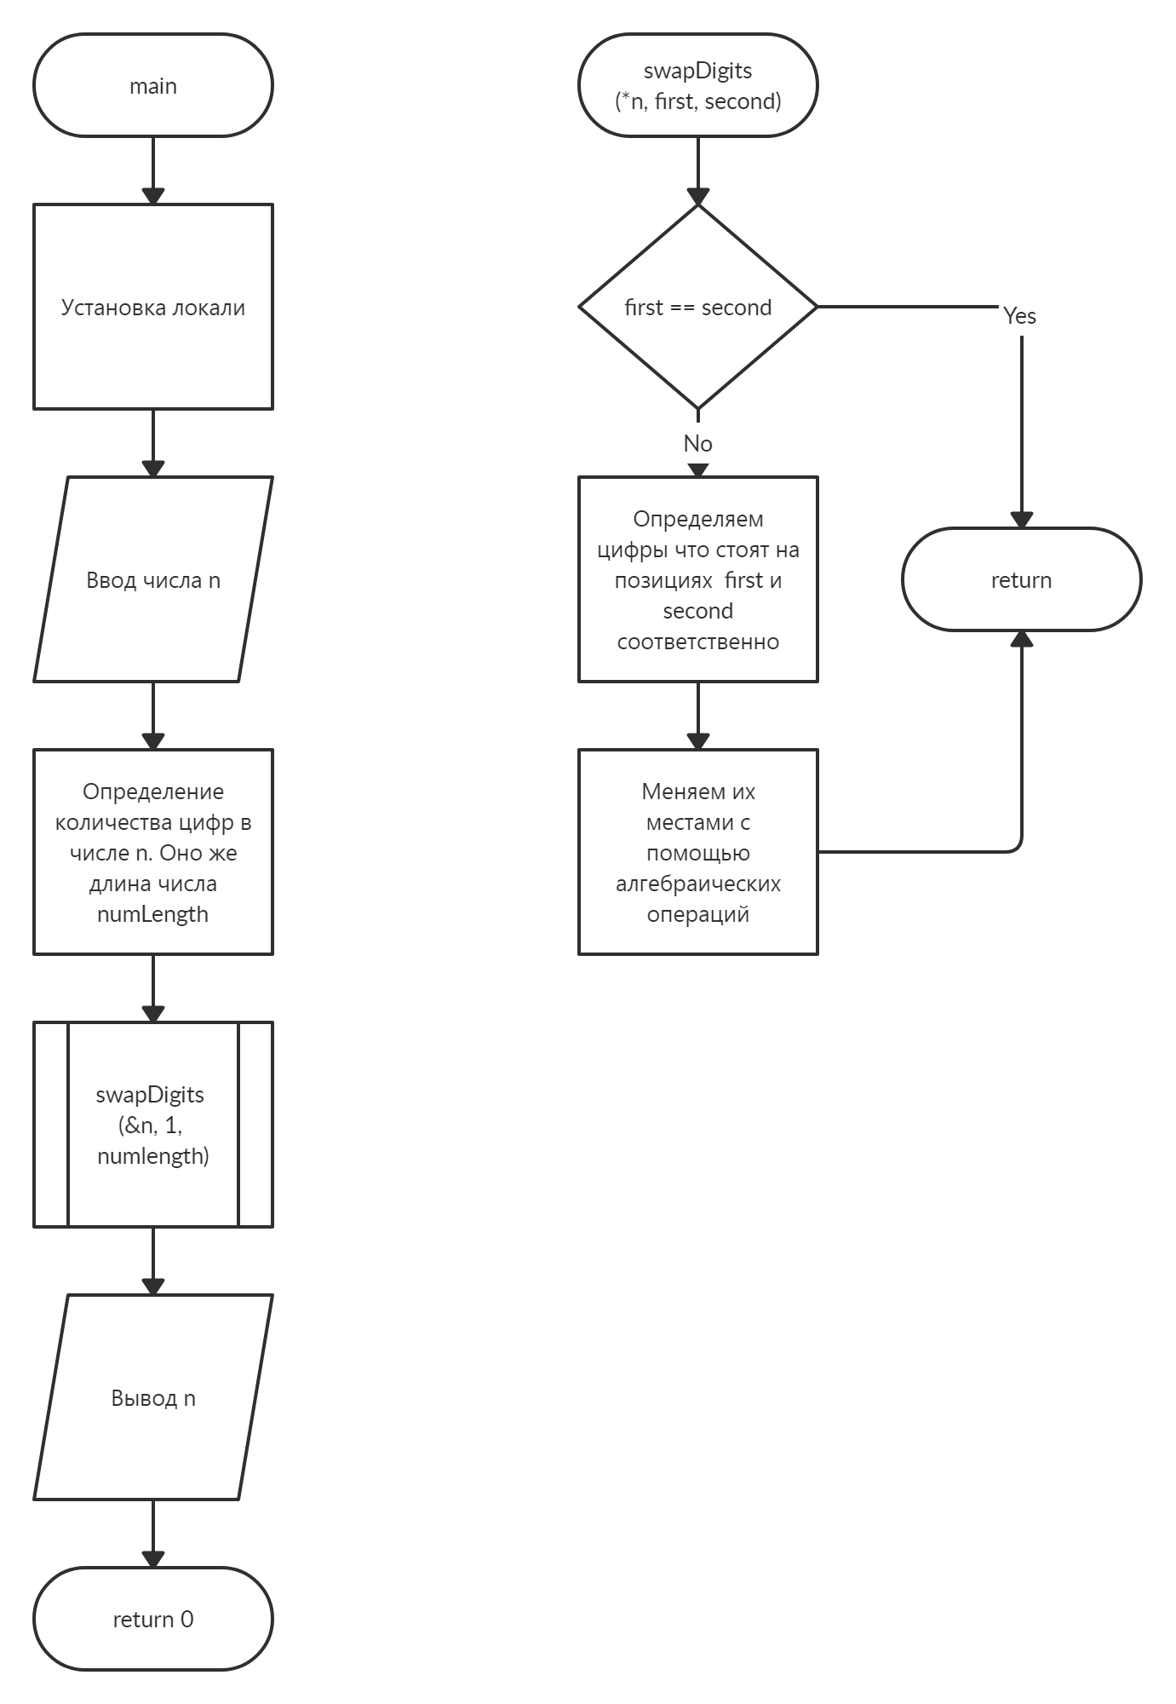

Рисунок 1 – Блок-схема алгоритму

Код програми

#include <locale.h>

#include <stdio.h>

#include <math.h>

// Индексы начинаются с единицы и с конца

*void* swapDigits(*unsigned* \**n*, *unsigned* *first*, *unsigned* *second*) {

  if (first == second) return;

*unsigned* firstPower = round(pow(10, first));

*unsigned* *short* firstDigit = (*n % firstPower) / (firstPower / 10);

*unsigned* secondPower = round(pow(10, second));

*unsigned* *short* secondDigit = (*n % secondPower) / (secondPower / 10);

  *n -= (firstDigit * firstPower + secondDigit * secondPower) / 10;

  *n += (firstDigit * secondPower + secondDigit * firstPower) / 10;

}

*int* main() {

  setlocale(LC_ALL, "rus");

*unsigned* n;

  printf("Введите натуральное число n: ");

  scanf("%u", &n);

*int* numLength = (*int*)(log10(n)) + 1;

  swapDigits(&n, 1, numLength);

  printf("%d", n);

  return 0;

}

Результат роботи програми наведено на рисунку 2



Рисунок 2 – Результат роботи програми

Висновки

В ході виконання лабораторної роботи №6 я оволодів навички роботи з найпростішими алгоритмами.